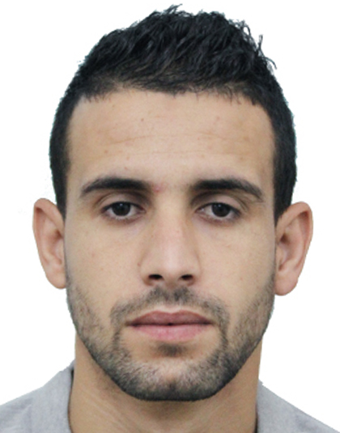

**AISSAOUI MOHAMED AMINE**

***Né le :*** ***05/08/1992 à Alger Algerie***

***Adress :*** ***65 Cité Benchoubane Rouiba Alger Algerie***

***Tél :*** ***(+213) 05.52.74.44.01***

***Email :*** [***mohamed92amine@yahoo.fr***](mailto:mohamed92amine@yahoo.fr)

***Nationalité :* *Algérienne***

***Situation vis-à-vis du service national : Dégagé***

***Situation familiale : Célibataire***

***Permis de Conduire : Catégorie B***

***Expérience professionnelle :***

* **Mars 2019 – Septembre 2019 :** Technicien en mise en service système GTB au niveau du projet de la grande mosquée d’Alger, « Djamaa el Djazayar » HONEYWELL.

**Ayant effectué les tâches suivantes :**

* Assurer le diagnostic, maintenance préventive (entretiens), curative (dépannages) et correctives sur la partie HVAC (centrales et unités de traitement d’air CTA et UTA, ventilateurs d’extractions VEX, volume d’air variable VAV, les ventilo-convecteurs FCU…)
* **Septembre 2018 – Mars 2019 :** Technicien en mise en service système GTB au niveau du projet de l’hôtel HYATT REGENCY.

**Ayant accomplie sur ce projet les tâches suivantes :**

* Réaliser la programmation des automates de HONEYWELL ainsi que les interfaces opérateurs et autres contrôleurs en utilisant le CPO de Honeywell.
* Effectuer les tests de fonctionnement des systèmes (Distribution eau chaude et eau froide, chaudières, groupes froid, eau chaude sanitaire…).
* Assurer la mise en service des systèmes automatisés.
* **Décembre 2015 – Septembre 2018 :** Technicien d’installation et maintenance réseau téléphonique chez Algerie Télécom CPT Dar EL Beida.

**Ayant effectué les tâches suivantes :**

* Installation et raccordement des lignes téléphoniques.
* Réparation des lignes telephoniques fixe.
* **Mars 2015 - Juin 2015 :** Stage pratique au sein de la centrale thermique de CAP-DJINET.
* **Thème :** Adaptation et programmation d’un automate SEIMENS S7-300

***Diplôme et attestation :***

* **Fevrièr 2013 - Juin 2015 :** Titulaire d’un diplôme de technicien supérieur en automatisme et régulation à l’institut de formation l’ITEEM (Spécialisé en technologie d’entretien électro-mécanique) Beaulieu Oued Smar El HARRACH-Alger
* **Mars 2015 - Juin 2015 :** Attestation de stage pratique au sein de la centrale thermique de CAP-DJINET BOUMERDES
* **Septembre 2011 - Juin 2012 :** Obtention du baccalauréat série sciences expérimentales au Lycée Abde Esslam Habachi Dghefla Rouiba Alger
* **Langues :**

**Arabe** (Niveau Très bien) **Français** (Niveau bien) **Anglais** (Niveau moyen)

***Compétences :***

* Logiciels mitrisés : (STEP7 de SEIMENS, CARE et CPO de HONEYWELL, AUTOCAD, OFFICE).
* Maitrise le logiciel d’élaboration des pages graphiques (HMIweb Display), ainsi que leur mise en marche.
* Maitrise les automates programmables HONEYWELL
* Recherche et correction des pannes éléctriques